大数据接口网站实战项目-da01（HTML+CSS+js+jQuery）
- 课程总体安排
1、课程时间：6天
2、课程目标：完成大数据接口网站项目制作
3、课程目的：
3.1 复习html和css基础知识，熟练进行页面布局。
3.2 练习原生js、jQuery的使用，实现页面交互效果。
3.3 进一步了解项目开发过程。

- 今日目标
2.1 完成项目环境搭建
2.2 完成顶部导航制作
2.3 完成banner区域制作
2.4 完成为开发者提供云服务区域制作

- 搭建开发环境
开发工具：vsCode+Photoshop+PxCook

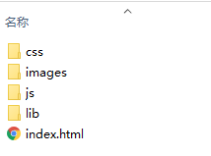

- 页面开发整体思路
- 可以从上往下一个区域一个区域的制作。
- 从上到下依次按区域的宽度+高度+背景搭建大的结构，然后再进行内部细化。

- 顶部导航区域制作

制作要点：
左边的logo要靠左显示，右边的注册和登录按钮要靠右显示，导航要在中间显示。

- 幻灯片轮播制作
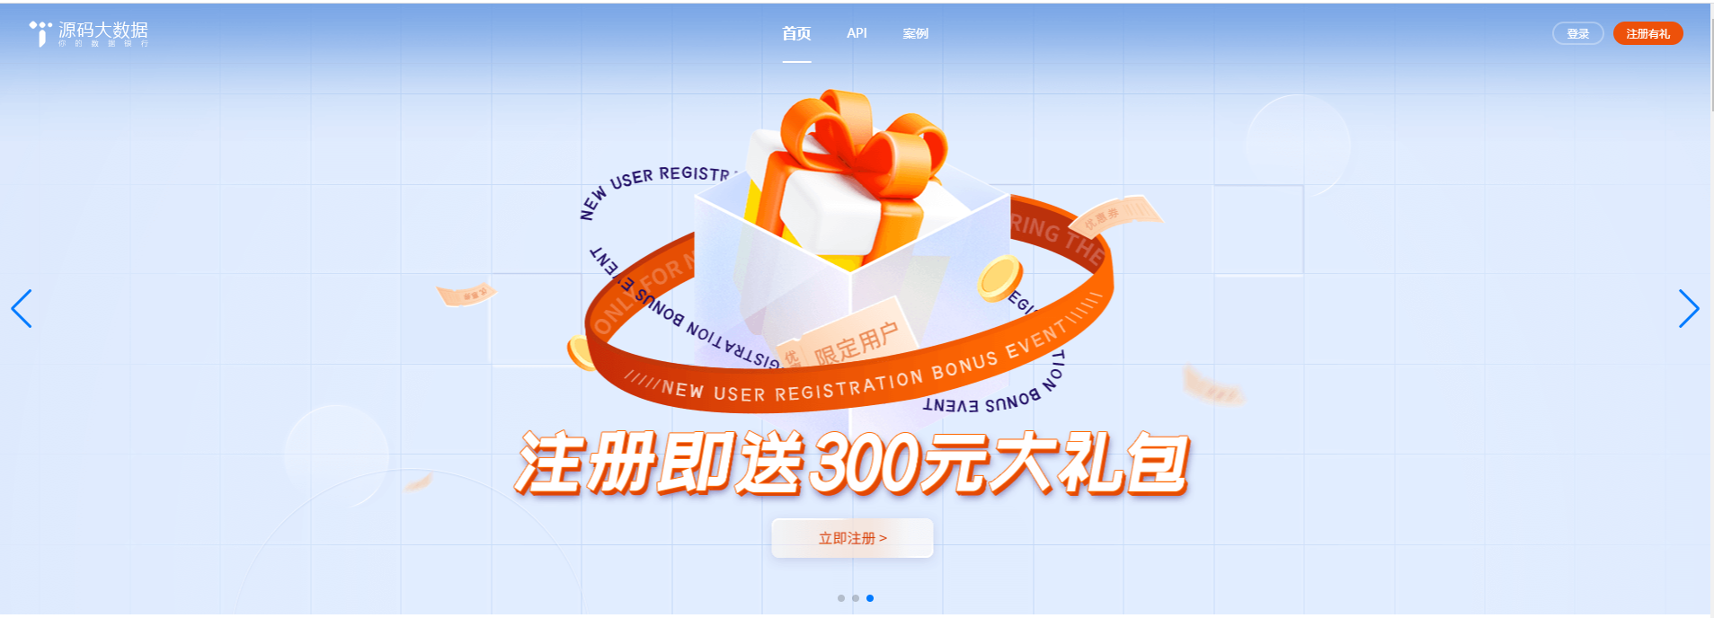
实现的方式2种：
- 自己写插件完成。
- 利用网上的插件完成。
插件（Plugin）又称为扩展（Extension），是一种遵循一定规范的应用程序接口编写出来的程序。简单的说就是别人写好的功能。
jq插件：根据jQuery语法封装的一个功能。
如何找插件，推荐网址：
http://plugins.jquery.com/ http://www.jq22.com/
http://www.js-css.cn/ http://www.htmleaf.com/
本项目中的插件
https://www.jq22.com/jquery-info1931
插件的使用步骤(重点)
1. 下载插件
2. 引入插件资源 === 注意路径是否正确
1. 先引入样式
2. 再引入jQuery
3. 再引入插件
3. 引入插件html结构 === 注意路径
4. 初始化插件 (调用插件方法)
5. 配置插件参数( 调用时传入的实参 )
参数： 通常是一个对象
$('#demo1').slideBox({
属性: 值,
属性: 值
});
本项目中的插件图片要使用背景图:
<div id="demo01" class="flexslider banner">

<ul class="slides">

<li class="banner-bg1 banner-bg">
<a href="#"></a>
</li>

<li class="banner-bg2 banner-bg">
</li>

<li class="banner-bg3 banner-bg">
</li>

</ul>

</div>

/* 单独设置banner */
.flexslider{ position:relative;width: 100%; height:680px;overflow:hidden;zoom:1;margin: 0;}

.flexslider .slides>li.banner-bg1{
background-image: url(../images/banner1.png)
}
.flexslider .slides>li.banner-bg2{
background-image: url(../images/banner2.png)
}
.flexslider .slides>li.banner-bg3{
background-image: url(../images/banner3.png)
}
.flexslider .slides>li.banner-bg{
height: 680px;;
background-repeat: no-repeat;
background-position:center top;
}

六、为开发者提供云服务区域制作
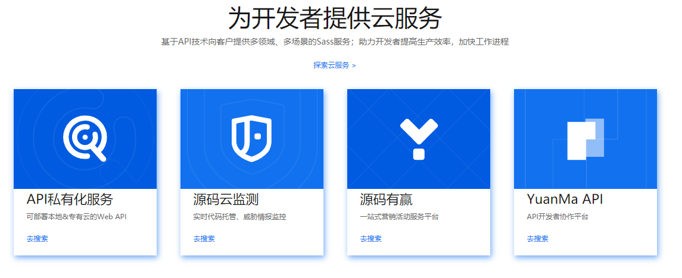

制作要点：
1 标题部分可以写成通用样式，以供后面区域使用。
2 鼠标移入让阴影加大，可以添加过渡效果。

七、面试问题：

你都做过些什么项目？项目中担任什么角色？项目中你负责哪些工作？遇到的最困难的事情是什么？是如何解决的？

回答：
做过的项目： 企业网站、商城、业务系统、微信里面的页面，webApp
角色：邱儿、组长、开发经理、项目经理
负责工作：主要负责前端开发任务，也要协助项目经理分配任务。
遇到的困难：兼容性、业务复杂、不熟悉业务。
解决办法：自己百度、问同事朋友，不断实践。

八、扩展阅读

(1) psd相关问题的说明：

- 让大家做这个项目，而不是做京东、淘宝、当当原因在于以后面试的时候，这个项目就是大家的项目经验。你做过哪些项目,就包括这个网站，类似于商城。
- 问你做网站的过程中，都遇到了哪些困难?担任什么角色，负责哪些模块？用到什么技术？所以大家制作的过程中就要去思考这些问题怎么回答。
- 这个psd贴近真实项目。

- 当你上班后，你拿到的psd也会有各种问题，不是理想中的完全符合逻辑。对同一个需求，设计师、前端开发人员、后端开发人员、产品经理、客户等理解都会有偏差。

- 如何解决这种理解上的偏差：统一起来开会，每隔几天，发现分歧，统一开会，确定一个结果出来。

PS技巧:

1）、Psd与jpg的区别:

psd是Photoshop的专用格式，里面含有photoshop的图层、通道、路径等信息。
Jpg是一般的图像格式，没有上面的信息，保存为jpg格式后，就把所有的合并。

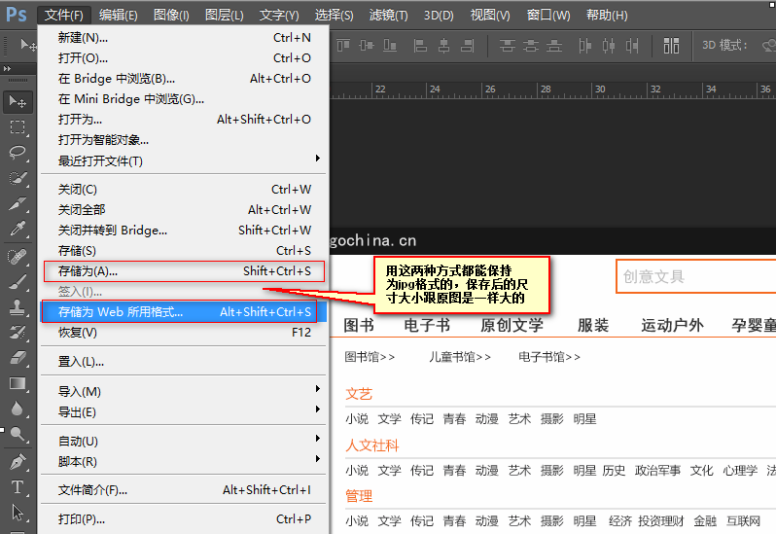

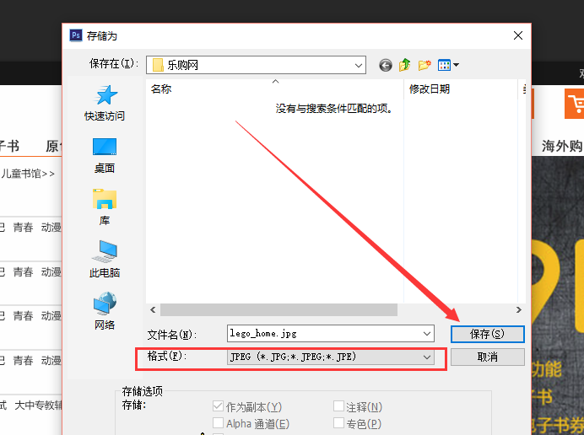

2）、切图注意：
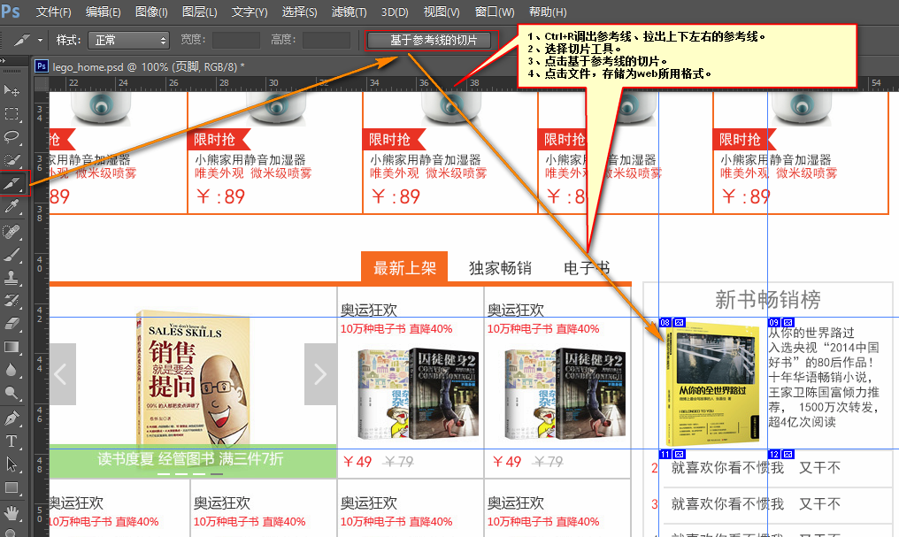

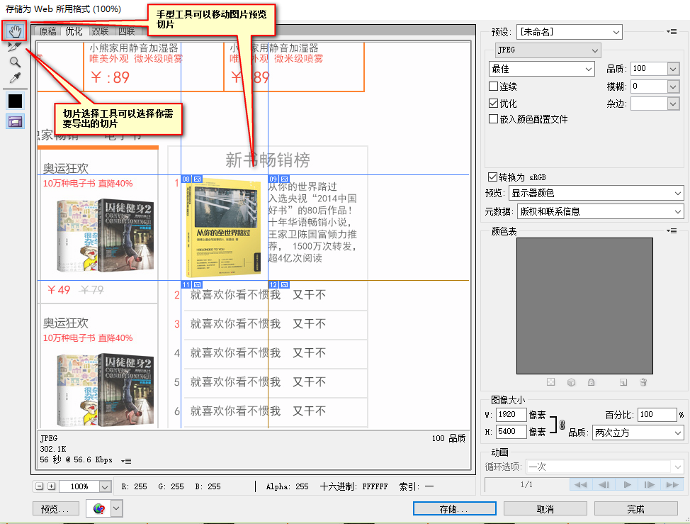

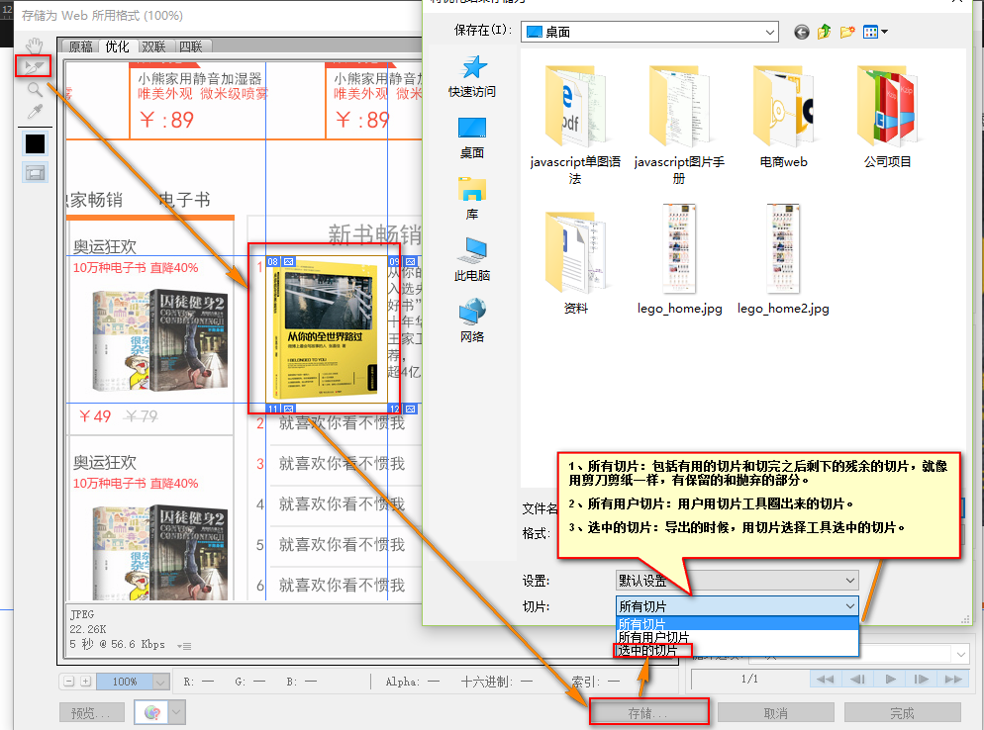

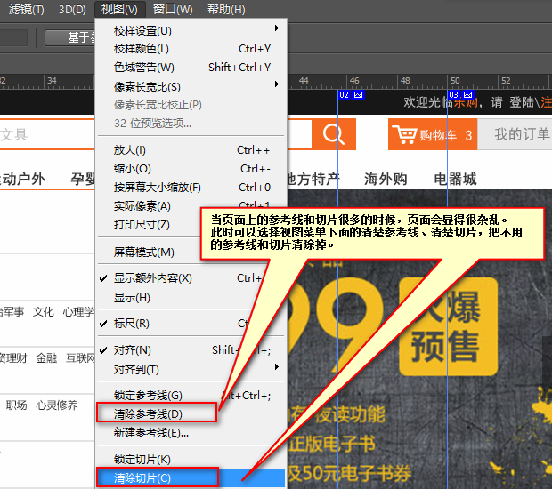

3）、关于ie6兼容性：

- 尽量兼容，但是不要因为ie6去牺牲网页的性能，让代码结构变的非常复杂，确保可读性。
- 优酷、淘宝、搜狐等大站已经不再兼容IE6。
3、H5和css3时代已经来临。

(2)制作过程中可能出现的问题
- 上班以后，可以在项目中使用插件吗? 答：完全可以。

- 单独的模块都会做，放到整个项目中就不知道如何做了？
这种场景很多，没有固定的通法，只有自己做几个项目，遇到问题，找老师解决问题，或者看老师做这个是如何处理的，逐渐积累出来的。必须下深水，多练。

3、什么情况会下面会出现滚动条？

1）、内容的宽度或者高度超出了外面盒子的宽度或者高度，
2）、外面盒子设置了overflow:scroll;

- 为什么布好的网页，放大或者缩小浏览器的时候布局会错乱？
给网页定版心宽度。

- 二级菜单一定要放在一级菜单的下面对吗？不然鼠标一离开一级菜单的li、二级菜单就隐藏了。

答：是的。

- 将一个层覆盖住另一个层的概念：

z-index：无单位的整数值，可为负数。
适用范围：适用于定位元素（position属性值为 relative 或 absolute 或 fixed的对象），用来确定定位元素在垂直于显示屏方向（称为Z轴）上的层叠顺序（stack order）。

第一种：兄弟关系

1）、都有定位：绝对定位后，后面的div在前面的上面，要想改变他们的层级关系，
可以设置box1和box2的z-index属性，值大的显示在上面。
2）、一个定位一个没定位，定位的覆盖没有定位的。

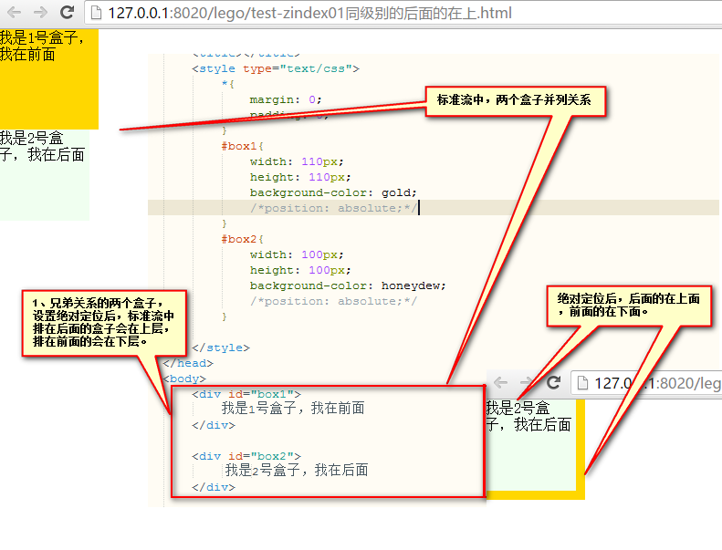

第二种：父子关系

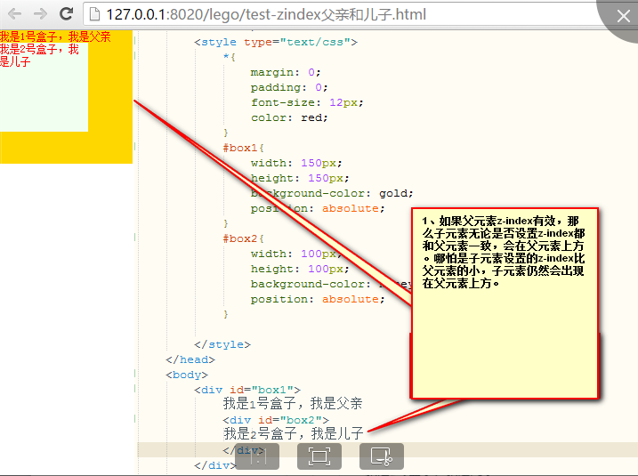

1）、如果父元素z-index有效，那么子元素无论是否设置z-index都和父元素一致，会在父元素上方,哪怕子元素设置z-index比父元素小，子元素仍然会出现在父元素上方。
2)、如果父元素z-index失效（未定位或者使用默认值），那么定位子元素的z-index设置生效。这个时候设置子元素的z-index=-1，那么儿子就会跑到父亲的下面去。

第三种：两兄弟的子元素之间的覆盖关系

如果两个兄弟元素的z-index生效，那么其子元素覆盖关系由父元素决定。如果两个父亲都没设置z-index,那么儿子之间的覆盖关系就看谁的z-index大。

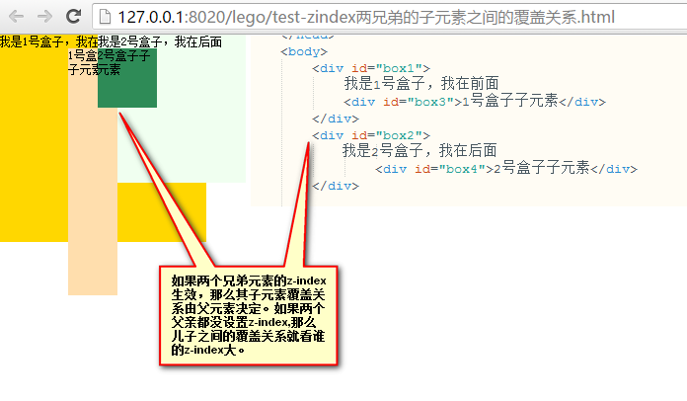

CSS布局相关的两属性 position 和 float

- 浮动：float：浮动的框可以向左或向右移动，直到它的外边缘碰到包含框或另一个浮动框的边框为止。

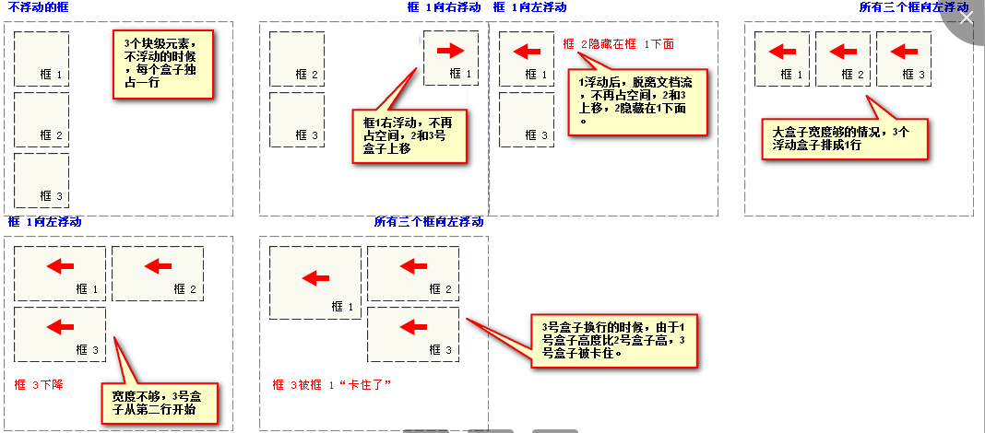

清理浮动的几种方法：

1）、额外增加标签法：

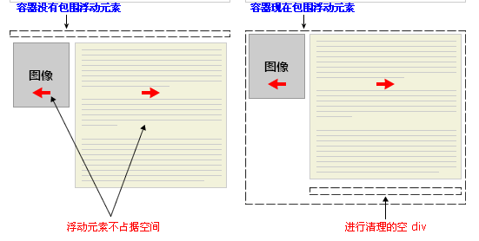

- 父元素设置 overflow：hidden ;或者 父元素设置 overflow：auto
- 使用:after 伪元素

.clear:after { content: '\20'; display: block; height: 0; clear: both;}
.clear { *zoom: 1;}

- 定位

CSS 有二种基本的定位机制：文档流、脱离文档流。
未定位：如果没有指定元素定位属性，文档流中的元素位置由元素在 HTML中的位置决定。

position：定位时，使用 left，right，top，bottom 中至少一个值定位。

static：正常文档流布局，默认值。
relative(相对)：不脱离文档流，其“相对于”它在文档流中原位置进行垂直水平偏移，所有后序元素原位置不变，但可能覆盖后序元素。

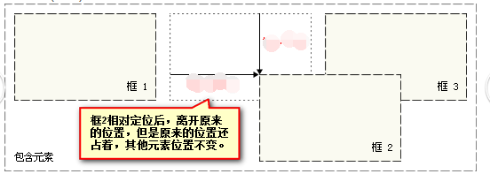

absolute(绝对)：脱离文档流，不占据空间，所有后序元素自动前移，绝对定位元素定位的参考点是从父元素开始搜索，相对于他自己最近的具有定位属性的祖先元素。 如果没有具有定位属性的祖先元素，那么它的位置相对于最初的包含块（body)。 文档流中其它元素的布局就像绝对定位的元素不存在一样。

相对定位两大作用：

1）、作为儿子定位的参考
2）、自身位置的微调，比如压线等。

(3)开发整体思路
整体观察psd效果图，先看下业务逻辑，寻找公共部分，分析出重点和难点，按照先易后难的原则开发。

尽量的提取出公共模块，公共的部分样式用.class,这样方便把样式抽象出来。

可以先花半小时把思路写在本子上面，必要的时候用笔画一画。

制作大站过程：

- 整体布局：

统计网页大的模块个数，用div搭建大的结构的模块。

- 局部填充：

每个模块的内部可以用浮动布局、也可以用定位布局。
定位布局的时候以此模块为参考，具体做法，父亲设置为相对定位，里面需要定位的元素设置为绝对定位。
如果该模块宽度和高度固定，内容超出了宽度和高度会不好看，可以设置
over-flow:hidden

- 动画效果

- 网页中常见的动画效果一般可以用过jq的插件完成，不要没见过此动画就觉得很复杂，可以首先网上搜索看看有没有相关的插件。比如各种轮播动画，验证效果，手势密码等，通过引用插件，配置参数就可以完成。
- 网上找不到的动画，或者网上有，本身也很简单的动画，就可以自己用jq写动画效果，比如页签效果，下拉效果、淡入淡出，显示与隐藏等。

- 代码优化

- 网页中的id是唯一的，不要有多个重复的id
- css取名的时候，可以有中杠和下划线，方便阅读样式代码。
- 样式的层级不要太深，一般不要超过3层。
- 对于某些功能，从设计效果图看不出来是哪种交互，可以站在用户的角度去思考，怎么做更合理，或者和设计师、程序员一起开会讨论，最后统一决策。

